新人教版九年级物理第一次月考试题
考号： 姓名： 成绩：
- 选择题：（每小题2分,共40分）
1.下列事例中，不属于分子运动的是（ ）
A．室内扫地时，在阳光照射下，看见灰尘飞扬 B将糖加入开水中，使之变成糖开水
C．用食盐将青菜制成咸菜 D．厨房，闻到一股饭菜香味
2.甲铁块的温度比乙铁块的高，这说明（ ）
A甲铁块含有的热量比乙多 B.甲铁块的分子热运动比乙剧烈
C.甲铁块的比热容比乙大 D.甲铁块的内能比乙大
3.把烧热的工件放入冷水中工件会凉下来，而冷水会变热，在这个过程中（ ）
A．工件的内能增大，冷水的内能会减小 B．冷水的内能会增大，工件的内能会减小
C．工件和冷水的内能都增大 D．工件和冷水的内能都减小
4.下列四种现象中，只有能量的转移而不发生能量的转化过程的是（ ）
A.冬天，用手摸户外金属时感到冷 B. 植物吸收太阳光进行光合作用
C.水蒸气会把壶盖顶起来 D. 闭合开关，电灯会发光
5.电路中获得持续电流的条件是（ ）
A．电路中存在大量的自由电子 B．电路中必须有电源
C．电路中有电源，且电路闭合 D．电路中有电源，且有灯泡
6.新疆塔克拉玛干大沙漠的气候非常恶劣，特别是与沿海相比昼夜温差很大，其主要原因是砂石比水具有较小的（ ） A．热量 B．比热容 C．密度 D.内能
7. 下列说法不正确的是（ ）
A.一切物体都有内能 B.常见的物质是由分子、原子构成的
C.若分子间距离很远，作用力就变得十分微弱 D.分子间引力和斥力不能同时存在
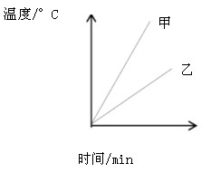
8. 质量相等的甲、乙两种液体，温度相同，用两盏完全相同的酒精灯分别给它们加热，记录的温度与时间变化的曲线如图，由图可知( )
A.C甲>C乙 B. C甲<C乙 C. C甲=C乙 D. 无法确定
9. 如图所示为内燃机工作时的某冲程示意图，该冲程是（ ）
A．吸气冲程 B．压缩冲程
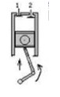
C．做功冲程 D．排气冲程
10.四冲程内燃机工作的共同特点错误的是（ ）
A．都有燃料进入汽缸 B．将燃料燃烧放出的内能传递给工作物质，使工作物质受热膨胀，对外作功 C．都能把燃料燃烧所释放出的内能全部转化为机械能D．一个工作循环中有三个冲程都要靠飞轮的惯性来完成
11.关于家用小汽车的说法正确的是（ ）
A．小汽车的发动机一般用汽油机
B．汽车发动机用循环水冷却是因为水的热量多
C．汽车在行驶过程中，动能保持不变 D．质量好的车，汽油机效率可达120%
12.某校初三年级的学生参观了学校锅炉房后，提出了以下几种提高炉子效率的建议，其中不应采纳的是：（ ）
A．鼓风机向炉膛内吹风，把煤粒吹起来燃烧； B．煤磨成粉，用空气吹进炉膛；
C．向炉内多加些煤，加大火力； D．用各种办法增大受热面积。
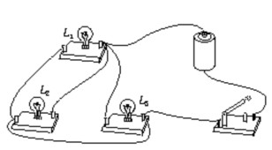
13.某同学用电源、开关、导线将三个灯泡连接起来，组成如下图所示电路，下列说法中正确的是 （ ）
A．将开关闭合，三个灯都发光，灯L1、L2先并联，再与L3串联 B．将开关闭合，三个灯都发光，灯L1、L2、L3是并联 C．将开关闭合，灯L1、L2被导线直接接在两端，只有灯L3发光 D．将开关闭合，灯L2、L3被导线直接接在两端，只有灯L1发光
14.小明同学使用电流表时，本应使用“—”和“3”接线柱，但误将“—”和“0．6”接线柱接入电路，而电流还是从“0．6”接线柱流入，从“—”接线柱流出。这样做的结果将是（ ）
A．电流表的指针转过的角度变小了 B．电流表的指针转过的角度变大了，电流表可能烧坏 C．电流表的指针不动 D．电流表的指针反向偏转
15. 小芳同学在用电流表测电流时，发现把开关闭合时，电流表的指针向没有刻度的一侧偏转，这说明她的电路出现了什么故障（ ）
A．电路中电流太大 B．电路中的电流太小
C．电流表直接接在电源上 D．电流表的“+”、“—”接线柱接反了
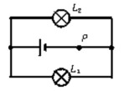
16. 某同学测量电路中的电流时，在如下图所示的电路图中的P点接入电流表，测量时电流表的读数是0．6 A，（已知两个灯泡完全相同）关于两个灯泡中通过的电流，下列说法中正确的是（ ）
A．灯泡L1中通过的电流是0．6 A，灯泡L2中通过的电流也是0．6 A
B．灯泡L1中通过的电流是0．3 A，灯泡L2中通过的电流也是0．3 A
C．灯泡L1中通过的电流是0．6 A，灯泡L2中通过的电流是0 A
D．灯泡L1中通过的电流是0 A，灯泡L2中通过的电流是0．6 A
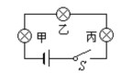
17. 某同学将如图所示的三个灯泡连接在电路里，接线良好，当闭合开关时，三个灯泡都不亮，则（ ）
A．甲灯泡灯丝断了 B．乙灯泡灯丝断了
C．丙灯泡灯丝断了 D．都有可能
18.由一个电源、两个小灯泡、一个开关和若干导线组成的电路，当开关闭合时，两灯都亮。当开关断开时，下列说法正确的是（ ）
A．如果两灯都亮，则两灯一定是串联 B．如果两灯都不亮，则两灯一定是并联
C．如果只有一个灯亮，则两灯一定是串联 D．如果只有一个灯亮，则两灯一定是并联
19.图9中的电路图和实物图相对应的是（ ）
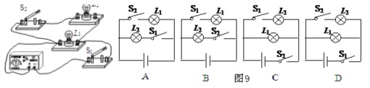
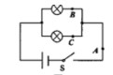
20.如图8所示，在探究并联电路的电流关系时，小明把阻值不等的两个灯泡接入电路中，用电流表测出通过A、B、C三点的电路分别为IA、IB、IC。关于它们之间大小关系，正确的是（ ）
A．IA=IB=IC B．IA=IB+IC
C．IA＞IB=IC D．IA＜IB＜IC
- 填空题（每空1分，共32分）
21.冬天人们用嘴往手上呵气，手会感到暖和，是利用_____ ___ 方法改变手的内能；用双手互搓，同样可使手变得暖和，这又是利用______ _ ___ 方法改变手的内能。
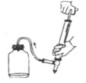
22.驰名中外的扎龙自然保护区是丹顶鹤的家园，保护区内有大面积的湿地和水域，炎热的夏天，保护区的温度比市区内温度低一些，主要原因是水 的缘故，还有水 的缘故。
23.如图所示，在厚玻璃瓶内装入少量的水，然后再向密闭的瓶内打气，当塞子跳起来时，瓶内会出现雾，这是因为瓶内的空气推动瓶
塞 时，内能 ，温度降低，使水蒸气 成小水珠。
24.“花气袭人知骤暖，鹊声穿树喜新晴。”这是南宋诗人陆游《村居书喜》中的两句诗，对于前一句，从物理学的角度可以理解为：花朵分泌的芳香油分子____________加快，说明当时周边的气温突然______ ___。
25. 电流是表示_____________的物理量，用符号_____表示，国际单位是______，用符 号_____ 表示；测量电流强弱的仪表叫______ ，用符号_____表示，实验室的电流表一般有____ 和 个量程。
26.如下左图所示，如果要使灯L1、L2串联，则应闭合开关__________，断开开关_______，如果电流表的示数为0．25A，则通过L1的电流为____A，通过L2的电流为_____A；如果要使灯L1、L2构成并联，则应闭合开关__________，断开开关________，如果电流表的示数为0．8A，通过L1的电流为0．35A，则通过L2的电流为____ A。
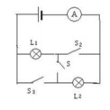
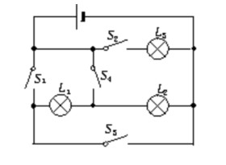

27. 如上右图所示的电路中，当开关S1、S2断开，S3、S4闭合时，灯_________发光，它们的连接方式是_________联；当开关S1闭合，S2、S3、S4断开时，灯______发光，它们的连接方式是_______联；当开关S2、S3、S4闭合，S1断开时，灯_________发光，它们的连接方式是__________联；当同时闭合开关S1、S3时，灯__________发光，会出现_______ 现象。
三、探究与作图题：（28题6分，29题12分，共18分）
28.研究物体温度升高时吸收热量的多少与哪些因素有关，有一组同学做了如下实验：在四个相同的烧杯中分别盛有水和煤油，用同样的加热器加热，下表是他们实验的记录，根据记录回答下列问题：（6分）
（1）比较a、b两烧杯的实验记录，得出的结论是：吸收的热量跟 有关
（2）比较c、d两烧杯的实验记录，得出的结论是：吸收的热量跟 有关
（3）比较a、c两烧杯的实验记录，得出的结论是：吸收的热量跟 有关
（4）结上述结论，物体温度升高时，吸收热量的多少与 、 、 有关。
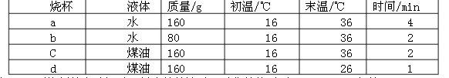
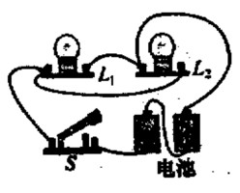
29.画出下列实物连接图的电路或根据电路图连接实物图。
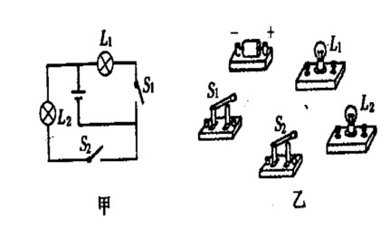
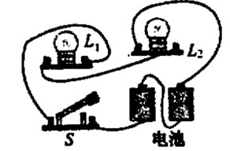
四、计算题：（30题6分，31题4分，共10分 ）
30.小明家最近安装了一台太阳能热水器,容积为80L,装满水. (1)热水器中水的质量是多少?
(2)水温升高50℃需吸收多少热量?产生这些热量需完全燃烧多少煤气? [C水=4.2×103J/(kg.℃),q煤气=4.2×107J/kg ]

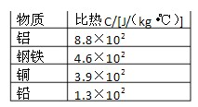

31.质量为100g、初温是24℃的实心金属小球吸收2.3×103J的热量之后，温度升高到74℃。那么，这种金属的比热容是多少？从下表可知此金属是什么？

